No incognita

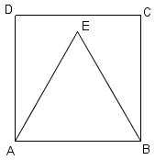
1) ABCD è un quadrato e ABE è un triangolo equilatero.
Sapendo che $\text{AB}=L$ calcolare DE

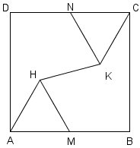

2) Il quadrato ABCD ha lato L. Detti M e N i punti medi di due suoi lati opposti e costruiti i triangoli equilateri AMH e CNK, calcolare:
- l’area complessiva di questi due triangoli
- la lunghezza del segmento HK

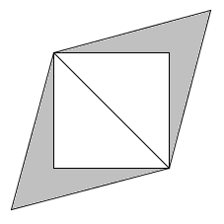
3) Sulla diagonale di un quadralo di lato L vengono costruiti i due triangoli equilateri opposti.
Calcolare l’area della parte dei due triangoli che è esterna al quadrato (quella in grigio)

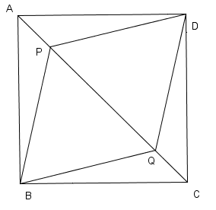

4) Sulla diagonale di un quadrato ABCD, il cui lato misura L, si prendono due punti P e Q in modo che $\text{AP}=\text{CQ}=\frac{L}{4}\sqrt{2}$
Calcolare il perimetro del rombo PDQB.

5) Il quadrilatero ABCD ha le diagonali AC e BD perpendicolari ai lati BC e, rispettivamente, AD.
Sapendo che $\text{AB}=\text{10}$, $\text{AC}=8$ e $\text{AD}=2\sqrt{5}$ calcolare l’area del quadrilatero.

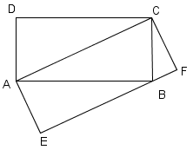
6) ABCD e AEFC sono rettangoli
(EF passa per B)
Sapendo che $\text{AB}=a$ e $\text{BC}=b$ calcolare AC e AE e poi calcolare il rapporto delle aree dei due rettangoli

Introdurre una o due incognite, e impostando quindi una equazione o un sistema di equazioni.

7) Calcola il perimetro di un triangolo rettangolo sapendo che ha l’ipotenusa che misura $3\sqrt{3}$ e l’altezza (relativa all’ipotenusa) che misura $\sqrt{6}$.

8) In un triangolo rettangolo la misura di una proiezione supera di 2 la misura dell’altra proiezione. Sapendo che il cateto minore del triangolo misura 2, determina il perimetro e l’area del triangolo.

9) Determinare i lati di un rettangolo il cui perimetro misura 14 cm e la cui diagonale misura 5 volte la differenza tra il lato maggiore e quello minore.

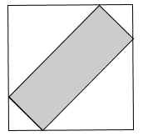
x

10) Determina i lati del rettangolo inscritto, come in figura, nel quadrato di lato 3 sapendo che la sua diagonale misura $\sqrt{\text{10}}$

11) Un triangolo isoscele ha altezza 4 e perimetro 16. Trovare le misure dei lati

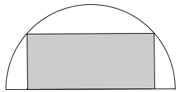
12) Sapendo che il raggio della semicirconferenza misura $\sqrt{5}$ e che il rettangolo R ha perimetro che misura 10 trova i lati di R.

